2022年度政协委员提案办理分案会议照片

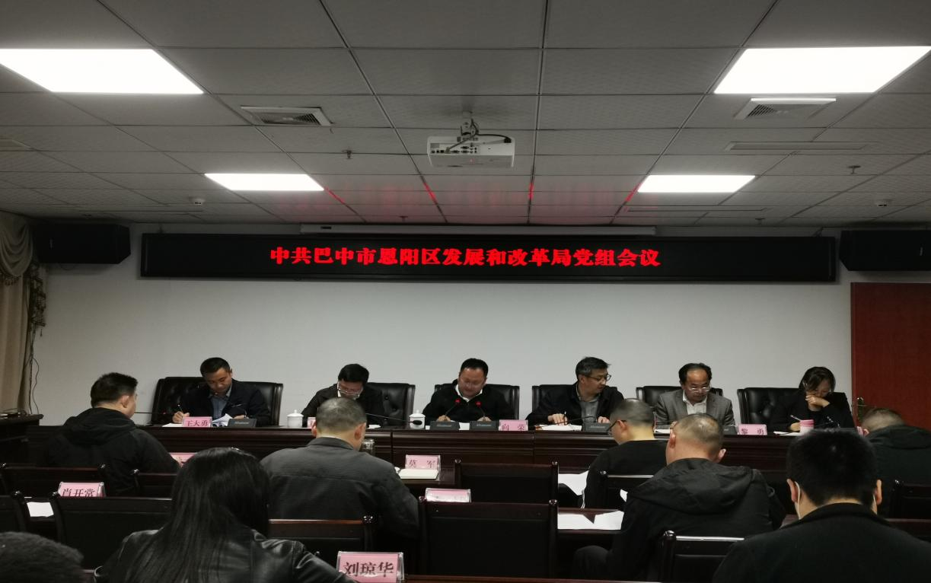

2022年4月15日，区发改局召开党组会议，研究提案办理责任分解。